大物甲2
- 修读情况：2025-2026学年秋冬学期，鲁定辉老师
- 资源链接
  - 24-25https://www.cc98.org/topic/6085203
  - 【大学物理（Ⅱ）】历年卷/大物甲/大物乙https://www.cc98.org/topic/5717874
  - 去年【学习天地】大学物理（甲）Ⅰ 2023-2024 期末历年题完整版原卷＋答案 https://www.cc98.org/topic/6208747 复制本链接到浏览器或者打开【CC98】微信小程序查看~
  - 第三次小测 大学物理（甲）2 ldh第三次小测题目
  - 大物甲（二） ldh 第二次小测
  - 大学物理（甲）2 鲁定辉 第四次小测
  - 大物竞赛历年卷
- 知识结构
  - 静电场
    - 零势能位置的选取。无限大的带电体，不能选择无穷远的地方为零势能位置
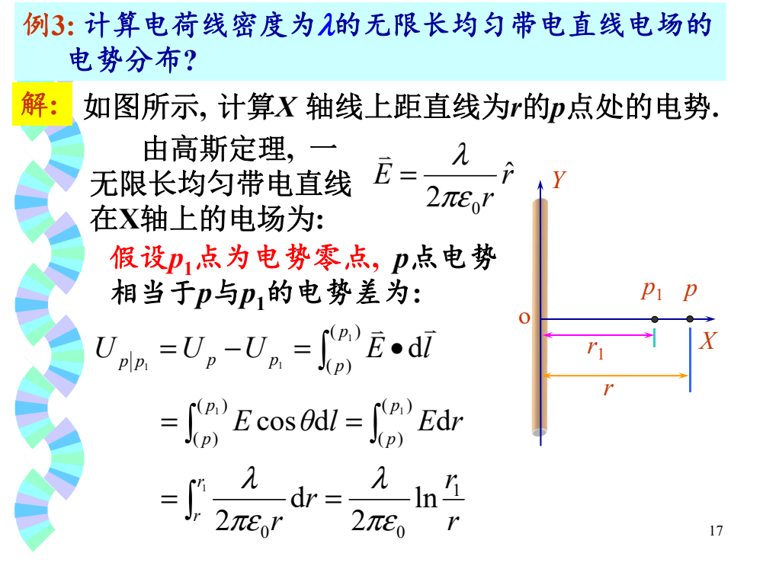
    - 电势计算，一是电场线积分思路，二是电势叠加原理。可以微元分析，也可以利用微积分建系的办法
    - 电容计算，一是利用串并联规律，二是假设极板带等量异种电荷，分析场强利用定义求电势。关键是q和u究竟指什么含义。电容有两个公式，决定式和定义式。静电场性质结合定义式，或者决定式结合串并联规律，分别代表了两种思路。
    - 静电平衡关键是利用等势和场强为0结合其他规律解方程即可。注意接地就是改变了电荷总量。对于对称的电荷集合，由高斯定理知电荷总量决定场强，场强决定电势，也就是电荷总量决定电势，和其他因素基本无关，和电荷分布也关系不大。
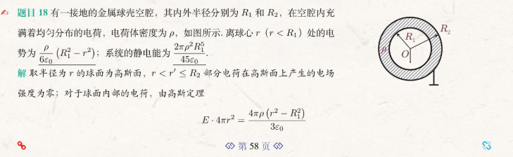
金属球外无电场分布，场强为0.
    - P和电荷面密度的符号如何确定。球体一般就是P和E同向，利用正常计算公式向量点积来求；此外极化电荷与原电荷反号。
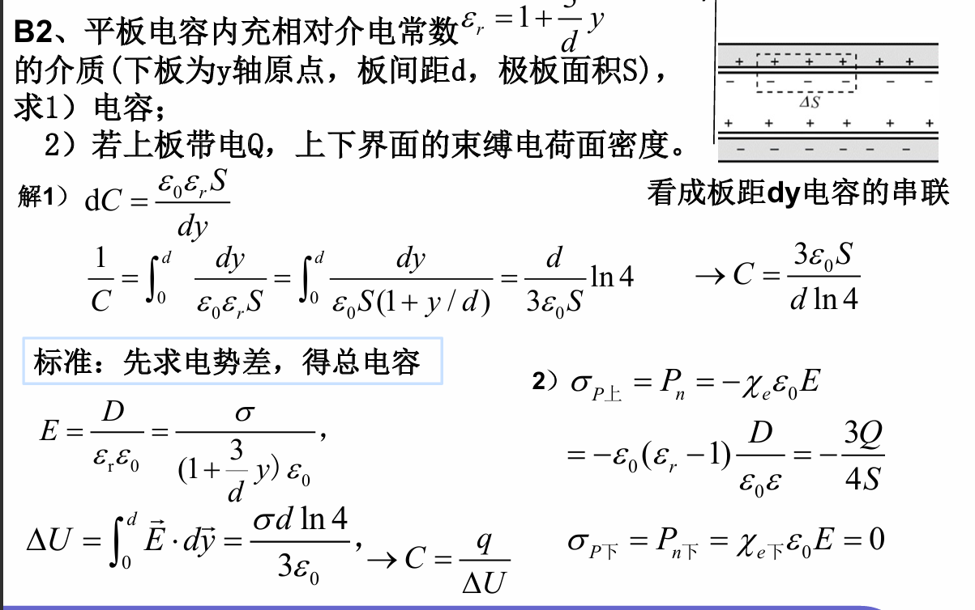
    - D = \varepsilon_0E+P 表明了三个矢量的分量的物理意义。D代表自由电荷面密度，\varepsilon_0E 代表总电荷面密度，P代表极化电荷面密度。自由电荷产生的电场强度和极化电荷产生的电场强度都是面密度与\varepsilon_0 的比值。
    - 静电场能量问题，注意区分静电能=自能+相互作用能，后者一般使用\frac{1}{2}qU计算，自能把q代入自身能量，总能量使用场公式或者电容能量公式计算。
    - 积分计算既可以微元分析化为定积分，也可以直接利用多重积分曲线曲面积分计算。未必难。
  - 稳恒电流
    - j=nqv，j=\gamma E，热功率密度w=\gamma E^2
  - 静磁场
    - 磁力矩公式成立条件是磁场匀强，不匀强要自己算安培力和力矩积分。和力矩的参考点和轴，选在对称轴过质心。注意这两个事
    - 安培力做功dA=I d\phi。考虑电场力做功的特点，引入磁势能。电流系统或者说电路，在磁场中具有磁势能E_m=-I \phi=-\vec{m} \cdot \vec{B}。这也和磁力矩的产生吻合。磁力矩倾向于使磁矩和B同向，磁势能最低。A=-\Delta E_m。
    - 安培力注意匀强磁场才有结论
    - 直线运动电荷产生的电流证明。 B = \frac {\mu_0 q v} {4\pi r^2} \vec{e_v } \times \vec{e_r}
    - 磁感应强度求解。微元分析+公式记住。注意公式记准，微元分析积分的时候注意方向，考虑是否需要分解矢量。矢量微积分计算曲线积分也理论可行。螺线管与螺
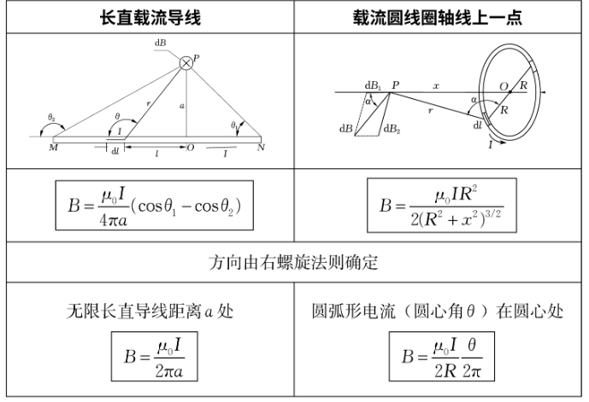
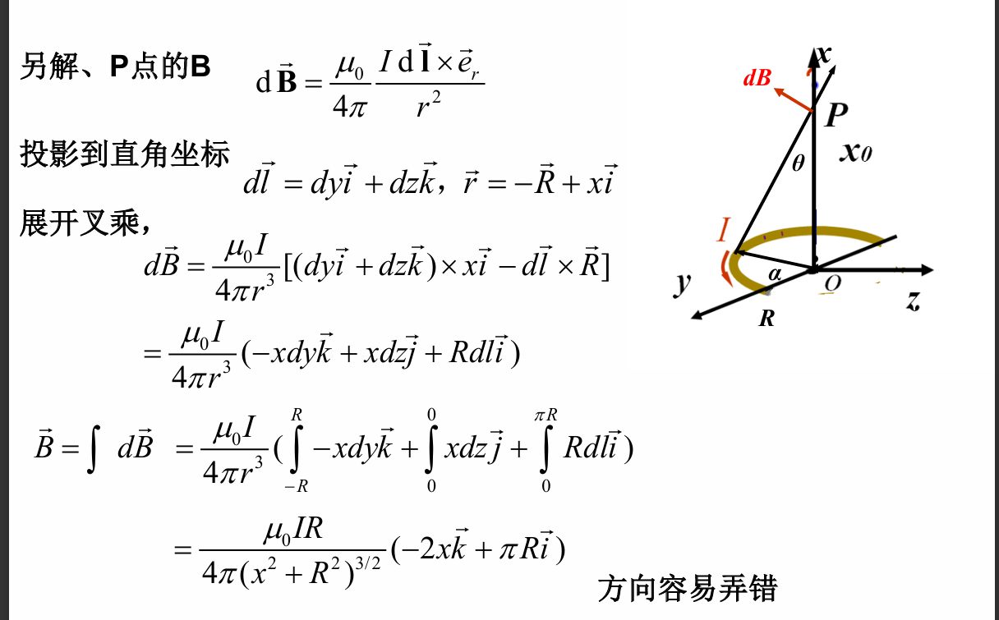
    - 磁场边界条件。利用高斯定理和介质中的安培环路定理来证明。
    - 电流概念：传导电流，磁化电流，位移电流。传导电流一般意义的电流，和位移电流共同决定了磁场强度H。磁化电流由磁化强度决定。位移电流面密度j=\frac{\partial D}{\partial t}
    - 介质安培环路定理。记公式，注意磁化电流方向判断用叉乘，不能用右手螺旋定则。
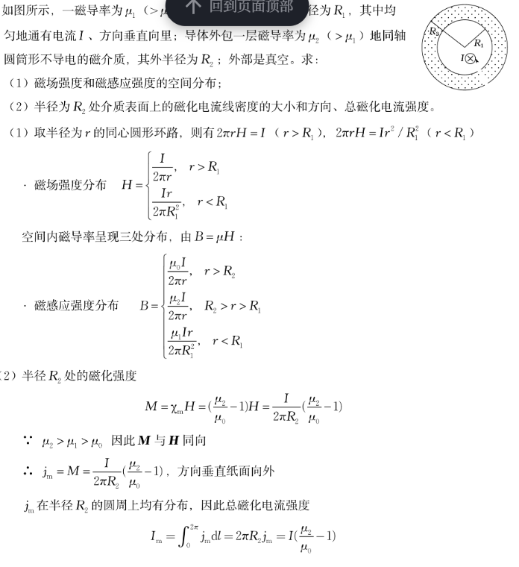
      - （任何情况成立）D=\varepsilon _0E+P ， H=\frac{B}{\mu_0}-M
      - (定义式，注意方向)\sigma_{极化电荷}=\vec{P} \cdot \vec{e_n} ，j_{磁化电流} = \vec{M} \times \vec{e_n}
      - （各向同性介质的性质）P=\chi_eD ，M=\chi_m H
      - （推论）
D=\varepsilon E ，H=\frac{B}{\mu}参数关系\varepsilon_r=\chi_e+1，\mu_r =\chi_m +1。\varepsilon=\varepsilon_0 \varepsilon_r，\mu=\mu_0 \mu_r​
  - 电磁感应
    - 磁通量法，法拉第电磁感应定律。
    - 动生电动势。\varepsilon =\int_{a}^{b} (v \times B) \cdot dl。方向也是叉乘判断，或者左手定则。
    - 感生电动势。一般环形区域产生的涡旋电场， \vec{E} =\frac{1}{2} \vec{r} \times \frac{\partial B}{\partial t}。注意方向。\oint_{C} E \cdot dl=- \iint_{S} \frac{\partial B}{\partial t} dS。要求C取和B右手螺旋关系的绕行方向，B的偏导数考虑符号。一般选择B右手螺旋关系的方向为正，曲线方向也按这个方向，计算出来的正负号代表是否与绕行方向一致。如果C是负向，则再加一个负号。线积分的符号代表了涡旋电场方向和曲线绕行方向的关系
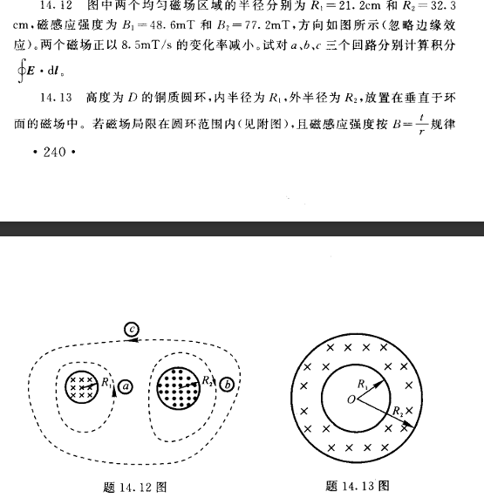
由于有两个磁场，求a和b的时候可以分别选定绕行正方向。a:顺时针为正下，所求积分=- - \frac{\partial B}{\partial t}S<0b:顺时针为正下，所求积分=- - \frac{\partial B}{\partial t}S<0，不是绕行方向和B不是右手螺旋关系的话要多一个负号可以两种理解，一种理解是，不设正方向，右手螺旋关系会影响磁通量符号进而影响线积分符号，一共三个要素螺旋关系本身负号和偏导数负号依次考虑。，另一种理解是，设正方向，考虑磁通量的符号问题。线积分总是磁通量变化率的负值。磁通量中面元总以曲线的绕行方向对应的法向为正方向。c:顺时针为正下，积分值=\frac{\partial B}{\partial t} \cdot (S_1-S_2)>0。注意偏导数为负数。
    - 自感和互感搞清楚磁场是哪个电流产生，磁通量是求哪个电路的，匝数注意区分。全磁通=LI，注意匝数在求全磁通和B的时候都要考虑一遍。
  - 电磁场与电磁波
    - 能量特点。
      - 能流就是功率。能流密度是单位面积功率。
      - 对于一般的波来说，能流密度（波强）I=w \cdot v。
      - 对于电磁波来说能流密度又称坡印廷矢量\vec{S}=\vec{E} \times \vec{H}。能量密度w=\frac{1}{2}ED+\frac{1}{2}BH。波速v=c=\frac{1}{\sqrt{\varepsilon_0 \mu_0}}。简谐电磁波的坡印廷矢量平均值是\frac{1}{2}E_0H_0
    - 场量关系。
      - ED=BH。也可以写成\sqrt{\varepsilon}E=\sqrt{\mu}H。E=cB。
      - 推导思路。从麦克斯韦方程微分形式出发，导出波动方程可以算出速度，并设E和H的简谐形式方程。之后将待定系数的E和H代入麦克斯韦方程，可以得到E和H的比值。
  - 光的干涉
    - 半波损失：掠入射和正入射时从光疏介质到光密介质发生。注意是两束反射光在干涉
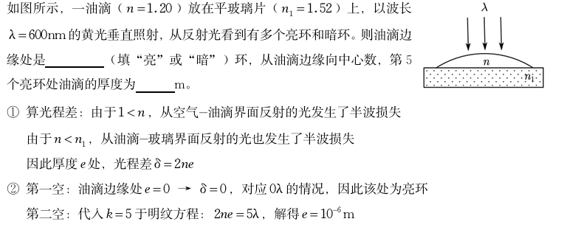
    - 注意各个模型的k取值和半波损失，去分析光程就好。双缝干涉的暗纹公式是k-；单缝衍射没有0级
    - 迈克尔逊仪光路就是M1和虚像M2'的干涉就好。
    - 条纹间距指相邻明条纹间距。
    - 第10个暗纹和第十级暗纹的差别
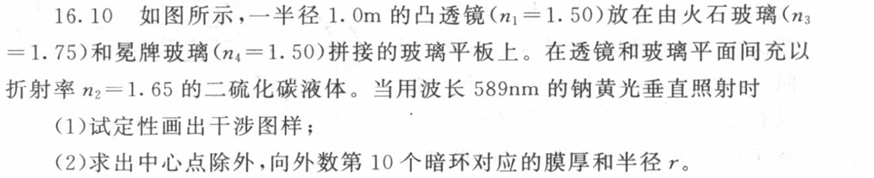
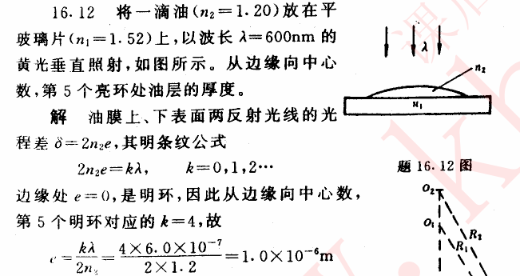
    - 时间相干性光程差不大于L_c=\frac{\lambda^2}{\Delta \lambda}。空间相干性表明，宽度为a的单缝只有其双缝宽度d<\frac{D'}{a}\lambda时才可以观察到干涉条纹。D'表示单缝和双缝的距离。
  - 光的衍射
    - 菲涅尔衍射，光源、衍射屏和观察屏之间有一个距离是有限远。夫琅禾费衍射是都为无限远，光线平行。
    - 惠更斯-菲涅尔原理
    - 光栅常数的物理意义是缝的间距
    - 单缝衍射没有0级，只有中央明纹。单缝衍射可以近似sinx=x，光栅衍射不可以
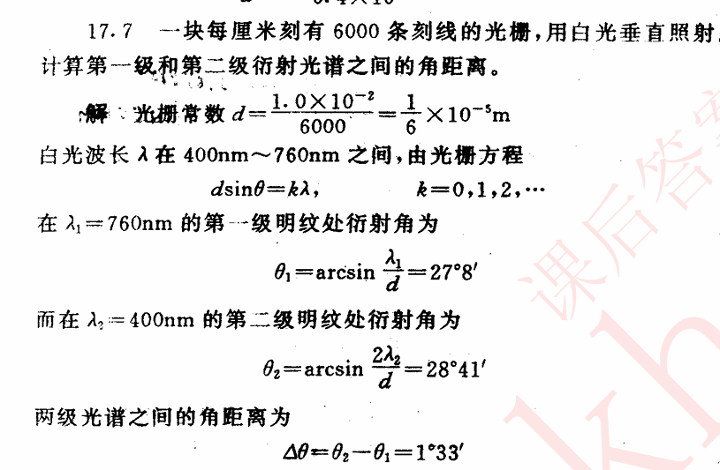
理解一下角距离，和之前的定义不同
    - 单缝衍射光强分布是光栅衍射光强分布的包络线。
  - 光的偏振
    - 求光强，振幅矢量去分解和叠加，再平方看光强关系。
    - 双折射得到的偏振光干涉时考虑自带的半波损失
    - 人工双折射现象
      - 光弹性效应。材料在应力作用下出现光学各向异性，出现双折射现象。|n_o-n_e|=kp,p表示应力大小
      - 电光效应。克尔效应（同变异）：|n_o-n_e|=kE^2;泡克耳斯效应改变各向异性的性质。折射率改变与电场成正比
      - 磁致双折射效应，科顿——穆顿效应
- 课程感想
  - 鲁老师讲课很好，对学生很关心，考试前会发历年卷和答案参考。签到蛮多的，本人未看出规律。
  - 大物甲2和大物甲1这几年在课程改革，期中期末的考试重点相较过去有所变化，老重点要好好掌握，这部分多算算教材课后习题和ppt例题就好。其他的点最好也看看，很可能考。出题老师很可能一直变，考的重点也不确定。

